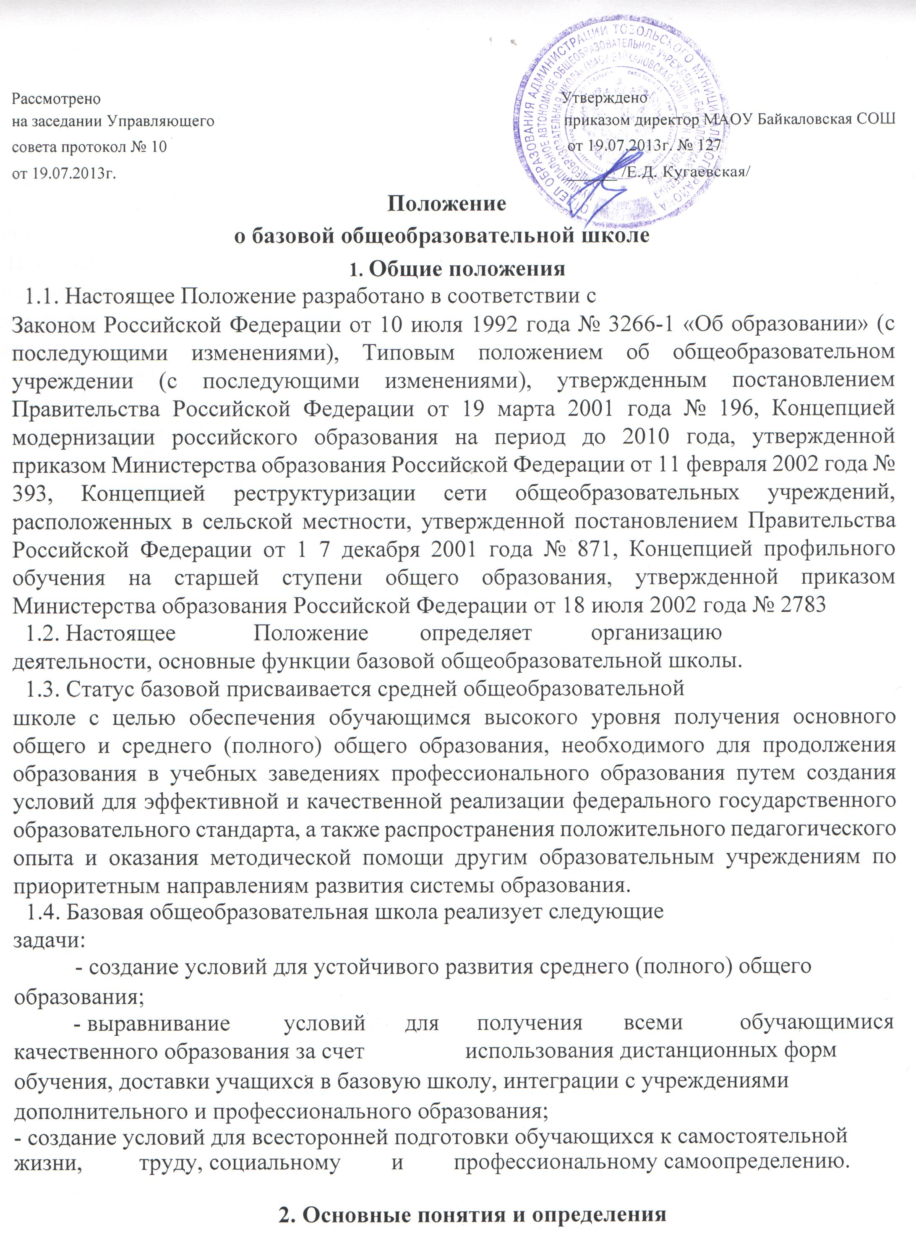

В целях настоящего Положения используются следующие понятия определения:
Базовая общеобразовательная школа - общеобразовательное учреждение, реализующее основные образовательные программы начального общего, основного общего и среднего (полного) общего образования, а также другие образовательные программы, имеющее государственную аккредитацию и выполняющее дополнительные функции согласно настоящему Положению.
Школьный округ объединение образовательных учреждений,
расположенных на определенной территории, являющейся частью муниципального района, реализующих образовательные программы дошкольного, начальноГ<? общего, основного общего, среднего (полного) общего образования, дополнительного образования детей, заключивших на добровольной основе договор о совместной деятельности в сфере образования.
Сетевое взаимодействие образовательных учреждений- совместная деятельность образовательных учреждений, обеспечивающих возможность обучающимся осваивать основные и дополнительные программы с использованием ресурсов нескольких (двух и более) образовательных учреждений.
3. Организация деятельности базовой общеобразовательной школы
3.1. Базовая общеобразовательная школа является юридическим лицом и
имеет организационно-правовую форму муниципального образовательного
учреждения.
3.2. Присвоение общеобразовательной школе статуса базовой осуществляется органами местного самоуправления муниципального района из числа средних общеобразовательных школ.
3.3. Присвоение общеобразовательному учреждению статуса базовой школы не приводит к изменению его организационно-правовой формы, типа или вида и в уставе учреждения не закрепляется.
3.4. Базовая общеобразовательная школа и образовательные учреждения, находящиеся в ее ближайшем окружении, могут составлять школьный округ муниципального района.
3.5. Школьный округ создается решением органов местного самоуправления муниципального района. Порядок создания, функционирования и основные направления деятельности школьного округа определяются Положением о школьном округе, разрабатываемом органами местного самоуправления муниципального района.
3.6. Статус базовой общеобразовательной школы присваивается
общеобразовательному учреждению, отвечающему следующим требованиям: оптимальное территориальное размещение и наличие условий для безопасной своевременной доставки обучающихся на занятия (доступность школы);
более высокий уровень обучения по сравнению с другими общеобразовательными учреждениями школьного округа (муниципального района) (гарантированность качества образования в школе);

преемственность образовательных программ на разных ступенях общего образования в образовательных учреждениях школьного округа;
широкий перечень профилей обучения для свободного выбора обучающимися учреждений школьного округа исходя из их потребностей.
3.7. Базовая общеобразовательная школа при организации своей деятельности должна отвечать современным требованиям к условиям образовательного процесса. 3.8. Под современными требованиями к условиям образовательного процесса
понимается:
- наличие оборудования в общеобразовательном учреждении в соответствии с рекомендуемым Министерством образования Российской Федерации Перечнем учебного и компьютерного оборудования для оснащения общеобразовательных учреждений;
- укомплектованность педагогическими кадрами, имеющими по диплому квалификацию «учитель», «преподаватель» и специальность, соответствующую преподаваемому предмету базисного учебного плана;
- соответствие требованиям безопасности и санитарных правил и норм;
- наличие высокоскоростного доступа к сети Интернет.
3.9. Базовая общеобразовательная школа выполняет следующие
дополнительные функции:
- осуществление предпрофильной подготовки и профильного обучения на основе сетевого взаимодействия;
- осуществление методической поддержки деятельности общеобразовательных учреждений школьного округа;
- накопление и тиражирование учебно-методических материалов;
- организация и осуществление обучения с применением дистанционных образовательных технологий;
- организация и про ведение массовых мероприятий районного (городского) уровня, организация массовых мероприятий с детьми и родителями (законными представителями), проживающими на территории школьного округа, организация досуговой и внеурочной деятельности детей, обучающихся в других образовательных учреждениях школьного округа.
3.10. Для реализации возложенных задач базовая общеобразовательная школа дополнительно организует обучение учащихся общеобразовательных учреждений, входящих в школьный округ.
С этой целью базовая общеобразовательная школа имеет право:
- организовывать обучение во вторую смену или в специально выделенные дни для обучающихся иных образовательных учреждений;
- проводить дополнительные занятия по предметам, которые не
представляется возможным изучать в других образовательных учреждениях по
причине отсутствия в них необходимой учебно-материальной базы и
соответствующего уровня педагогических работников;
- в порядке, предусмотренном трудовым законодательством, содействовать привлечению к проведению занятий в образовательных учреждениях, где отсутствуют соответствующие педагогические кадры, высококвалифицированных педагогических работников школы.
3.11. Наполняемость классов и групп продленного дня базовой общеобразовательной школы, расположенной на территории района, устанавливается в количестве 25 обучающихся.
3.12. Учреждение в статусе базовой общеобразовательной школы
функционирует в пределах срока, определяемого органами местного
самоуправления муниципального района.
3.13. Деятельность образовательного учреждения в статусе базовой общеобразовательной школы по оказанию предоставляемых услуг строится с учетом социального заказа, интересов обучающихся образовательных учреждений школьного округа (муниципального района) и запросов их родителей (законных представителей ).
4. Управление базовой общеобразовательной школой
4.1. Управление базовой общеобразовательной школой осуществляется в соответствии с ее уставом.
4.2. Наделение базовой общеобразовательной школы дополнительными функциями с финансированием этих функций осуществляется ее учредителем.
4.3. Взаимодействие базовой общеобразовательной школы с другими образовательными учреждениями осуществляется на основе договоров, заключаемых в соответствии с действующим законодательством.

